Zesfasenmodel van Brinkerhoff
De Amerikaanse opleidingsspecialist Brinkerhoff beschreef in 1987 bedrijfstraining (ook met de mooie term Human Resource Development, HRD, aangeduid) als een proces van zes fasen. In elk van de zes moeten beslissingen worden genomen nadat verschillende alternatieven geëvalueerd zijn. Het uiteindelijk doel van al die beslissingen is een zo groot mogelijke toegevoegde waarde te leveren voor de organisatie. Deze toegevoegde waarde wordt gerealiseerd door bij de medewerkers op systematische wijze duurzame veranderingen aan te brengen in hun kennis en vaardigheden (competenties). Om het rendement van training in de toekomst te vergroten is het evenzeer nodig dat trainers zelf leren van de opgedane ervaringen. Een antwoord is dan te geven op vragen als ‘hoe kan de training efficiënter (goedkoper, sneller) worden uitgevoerd?’ en ‘hoe kan het trainingseffect worden vergroot?’.
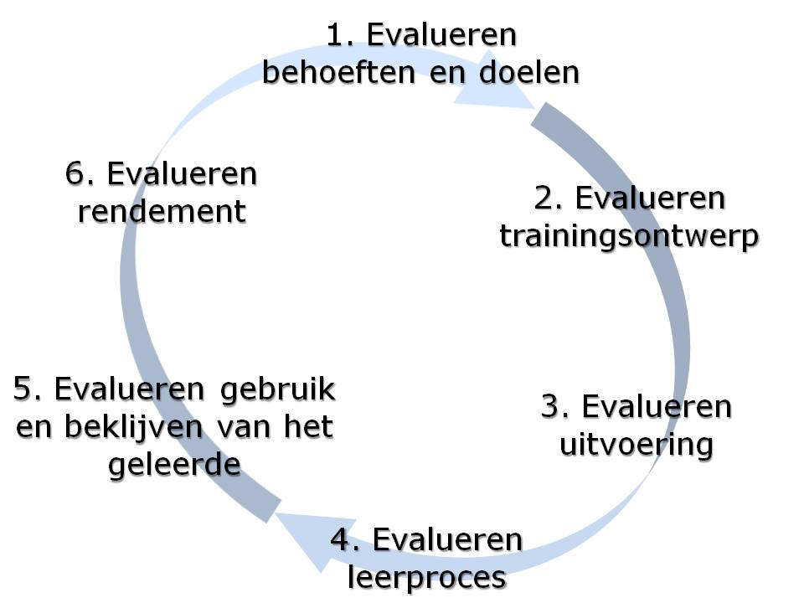
In fase 1 (evalueren van behoeften en doelen) wordt beoordeeld:
- waar de problemen in het functioneren van de human resources zitten of waar behoefte aan ontwikkeling gevoeld wordt, nu of in de toekomst.
-------------------------------------------------------------------------------------------------------------------------------------
-------------------------------------------------------------------------------------------------------------------------------------
-------------------------------------------------------------------------------------------------------------------------------------

- hoe belangrijk die problemen zijn, d.w.z. wat de toegevoegde waarde is voor het bereiken van de doelen als die problemen worden opgelost.
-------------------------------------------------------------------------------------------------------------------------------------
-------------------------------------------------------------------------------------------------------------------------------------
-------------------------------------------------------------------------------------------------------------------------------------
- of verbetering van kennis en competenties volstaat om die problemen op te lossen
-------------------------------------------------------------------------------------------------------------------------------------
-------------------------------------------------------------------------------------------------------------------------------------
-------------------------------------------------------------------------------------------------------------------------------------
- of die kennis en competenties met behulp van bedrijfsopleiding zijn te verbeteren
-------------------------------------------------------------------------------------------------------------------------------------
-------------------------------------------------------------------------------------------------------------------------------------
-------------------------------------------------------------------------------------------------------------------------------------
- of opleiden de meest efficiënte en effectieve methode is om het probleem op te lossen
-------------------------------------------------------------------------------------------------------------------------------------
-------------------------------------------------------------------------------------------------------------------------------------
-------------------------------------------------------------------------------------------------------------------------------------
- of de werkomgeving waarin het verbeterde gedrag toegepast moet worden, transfer van het geleerde toelaat.
-------------------------------------------------------------------------------------------------------------------------------------
-------------------------------------------------------------------------------------------------------------------------------------
-------------------------------------------------------------------------------------------------------------------------------------
Deze evaluatie leidt tot de beslissing dat het nuttig is het probleem aan te pakken door in een opleidingstraject te investeren. Smits & Kessels (1989) spreken van een opleidingsnoodzaak.

In fase 2 (evalueren van trainingsontwerp) wordt onder andere bekeken
- wat de beste methoden zijn om het opleidingsdoel te bereiken,
-------------------------------------------------------------------------------------------------------------------------------------
-------------------------------------------------------------------------------------------------------------------------------------
-------------------------------------------------------------------------------------------------------------------------------------
- welke mensen als opleiders worden ingezet,
-------------------------------------------------------------------------------------------------------------------------------------
-------------------------------------------------------------------------------------------------------------------------------------
-------------------------------------------------------------------------------------------------------------------------------------
- welke medewerkers er in aanmerking komen voor opleiding
-------------------------------------------------------------------------------------------------------------------------------------
-------------------------------------------------------------------------------------------------------------------------------------
-------------------------------------------------------------------------------------------------------------------------------------
- over welke kwalificaties vooraf deze medewerkers moeten beschikken en hoe ze daarop geselecteerd moeten worden
-------------------------------------------------------------------------------------------------------------------------------------
-------------------------------------------------------------------------------------------------------------------------------------
-------------------------------------------------------------------------------------------------------------------------------------
- welke opzet van de opleiding op theoretische en empirische gronden het meest in aanmerking komt
-------------------------------------------------------------------------------------------------------------------------------------
-------------------------------------------------------------------------------------------------------------------------------------
-------------------------------------------------------------------------------------------------------------------------------------
- welke werkvorm het beste gebruikt kan worden gezien het doel van de opleiding, de aard van de groep en de vereiste doorlooptijd en budgetbeperkingen
-------------------------------------------------------------------------------------------------------------------------------------
-------------------------------------------------------------------------------------------------------------------------------------
-------------------------------------------------------------------------------------------------------------------------------------
- hoe in de opleiding geanticipeerd kan worden op weerstand vanuit de werkomgeving en hoe deelnemers daarop kunnen worden voorbereid door hen te leren (emotioneel of met daadwerkelijk gedrag) met die weerstand om te gaan.
-------------------------------------------------------------------------------------------------------------------------------------
-------------------------------------------------------------------------------------------------------------------------------------
-------------------------------------------------------------------------------------------------------------------------------------

In fase 3 (evalueren van de uitvoering) is de opleiding aan de gang en wordt beoordeeld:
- of de doelstellingen van fase 2 gehaald worden
-------------------------------------------------------------------------------------------------------------------------------------
-------------------------------------------------------------------------------------------------------------------------------------
-------------------------------------------------------------------------------------------------------------------------------------
- of onverwachte gebeurtenissen het nodig maken het programma in de loop van de opleiding bij te stellen, bijvoorbeeld omdat er op een bepaald gebied grotere tekorten worden geconstateerd dan voorzien was.
-------------------------------------------------------------------------------------------------------------------------------------
-------------------------------------------------------------------------------------------------------------------------------------
-------------------------------------------------------------------------------------------------------------------------------------

In fase 4 (evalueren van leerproces) wordt beoordeeld:
- of de opleiding het bedoelde effect heeft gehad op de competenties van deelnemers.
-------------------------------------------------------------------------------------------------------------------------------------
-------------------------------------------------------------------------------------------------------------------------------------
-------------------------------------------------------------------------------------------------------------------------------------
Idealiter wordt aan het begin en aan het eind van het traject een toets gedaan om het effect te kunnen signaleren. Maar het doen van een pre-toets is lang niet altijd een zinnige (en voor de deelnemers acceptabele) bezigheid.

- hoe de attitude van de deelnemers is ten aanzien van het nut van (onderdelen van) de opleiding en de opleidingsmethoden.
-------------------------------------------------------------------------------------------------------------------------------------
-------------------------------------------------------------------------------------------------------------------------------------
-------------------------------------------------------------------------------------------------------------------------------------

In fase 5 (evalueren van het gebruik) wordt beoordeeld:
- of de geleerde competenties in de werkomgeving worden gebruikt. Zijn er toch nog belemmeringen die in fase 1 niet werden voorzien?
-------------------------------------------------------------------------------------------------------------------------------------
-------------------------------------------------------------------------------------------------------------------------------------
-------------------------------------------------------------------------------------------------------------------------------------
- of toepassing van het geleerde duurzaam genoeg is
-------------------------------------------------------------------------------------------------------------------------------------
-------------------------------------------------------------------------------------------------------------------------------------
-------------------------------------------------------------------------------------------------------------------------------------

In fase 6 (evalueren van het rendement) wordt beoordeeld:
- wat de resultaten die door training zijn bereikt, betekenen in termen van toegevoegde waarde voor de organisatie (de baten)
-------------------------------------------------------------------------------------------------------------------------------------
-------------------------------------------------------------------------------------------------------------------------------------
-------------------------------------------------------------------------------------------------------------------------------------
- wat de totale kosten van de interventie zijn geweest
-------------------------------------------------------------------------------------------------------------------------------------
-------------------------------------------------------------------------------------------------------------------------------------
-------------------------------------------------------------------------------------------------------------------------------------

- hoe de vergelijking van baten en kosten uitvalt (rendement)
-------------------------------------------------------------------------------------------------------------------------------------
-------------------------------------------------------------------------------------------------------------------------------------
-------------------------------------------------------------------------------------------------------------------------------------
- eventueel: wat het toegevoegde rendement is ten opzichte van andere interventies die in het verleden gedaan zijn om hetzelfde probleem aan te pakken
-------------------------------------------------------------------------------------------------------------------------------------
-------------------------------------------------------------------------------------------------------------------------------------
-------------------------------------------------------------------------------------------------------------------------------------

